**Przyroda kl.4 (15.05.2020)**

Napisz temat w zeszycie: **Obszary i obiekty chronione.** Przeczytaj wiadomości dotyczące tematu w podręczniku str. 155-158

Napisz notatkę w zeszycie:

* Do obszarów chronionych należą:
* parki narodowe – obszar liczący 1000 hektarów (w Polsce 23 Parki Narodowe)

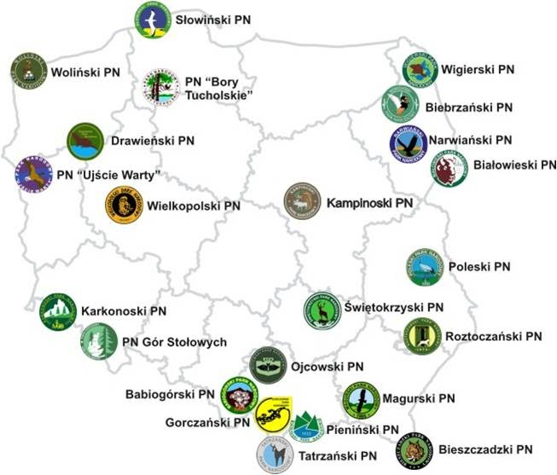

**Obejrzyj film i prezentacje o parkach narodowych**

<https://www.youtube.com/watch?v=5rJFs-Osdhk>

<https://docwiczenia.pl/kod/T4WKNA>

* rezerwaty przyrody
* parki krajobrazowe
* pomniki przyrody:
* ożywionej np. pojedyncze drzewa, rzadkie krzewy
* nieożywionej np. skały, jaskinie, wodospady, źródła

2. Na obszarach chronionych w zależności od potrzeb wyznacza się tereny objęte ochroną ścisłą lub czynną:

* Obszar objęty ochroną ścisłą- człowiek na tym obszarze nie może prowadzić żadnej działalności.
* Obszar objęty ochroną czynną- człowiek wspiera przyrodę w zachowaniu jej cech.

**Zadanie domowe: zadania w załączniku -uzupełnij i prześlij na moją pocztę.**